Сценарий итогового логопедического праздника
«Поиски клада»
Подготовила и провела
учитель-логопед
МБ ДОУ «Детский сад» №3
п.Энергетик Тронева С.В.

Место проведения праздника: музыкальный зал МБДОУ №1 корпус 2 п. Энергетик
Место мероприятия в Образовательной программе: Вариативная часть Образовательной программы ДОУ, специальные образовательные программы.
Участники совместной деятельности: воспитанники подготовительных и старшей групп, посещающие занятия с логопедом, воспитатели, родители детей.
Методы и приемы организации детской деятельности: игры, стихи, музыка сдвижением, выполнение артикуляционных упражнений, рисование.
Интеграция образовательных областей: социально-коммуникативное развитие, познавательное развитие, речевое развитие, художественно-эстетическое развитие, физическое развитие.
Виды детской деятельности: коммуникативная, игровая, двигательная, изобразительная
Используемые педагогические технологии:
- Информационно-коммуникативные технологии: видео проектор, телевизор, музыка.
- Здоровье сберегающие: артикуляционная и дыхательная гимнастика, движения под музыку.
- Личностно-ориентированные: мотивация детской деятельности, согласие детей на деятельность.

Цель праздника: создание благоприятных условий для полноценного проживания ребенком дошкольного периода с реализацией принципа разнообразия детства.

Задачи: автоматизация поставленных звуков в связной речи. Расширение словарного запаса дошкольников, закрепление в игровой форме знания букв. Развитие навыков фонематического анализа, тренировка логического мышления, пальчиковых и артикуляционных упражнений. Воспитание эмпатии, умения действовать сообща.

Дидактический материал и оборудование: макет – имитация воздушного шара, книги-раскраски (клад) по числу детей, плакат с разными буквами к игре «Вычеркни неправильно написанную букву», буквы к игре «Составь слово», зеркала для артикуляционной гимнастики, игрушки со звуками «Л» и «Р» в названиях, карта, сотовый телефон.
Предварительная работа: коррекция звукопроизношения с последующей отработкой на специальном речевом материале, оформление приглашений для родителей.

Ход праздника
Дети входят в зал под веселую музыку.
Слайд 1
(добро пожаловать)

Логопед: - Дорогие ребята, все вы, наверно, любите приключения и с интересом следите за похождениями героев книг, кино и мультфильмов. Сегодня я предлагаю вам отправиться на поиски клада.
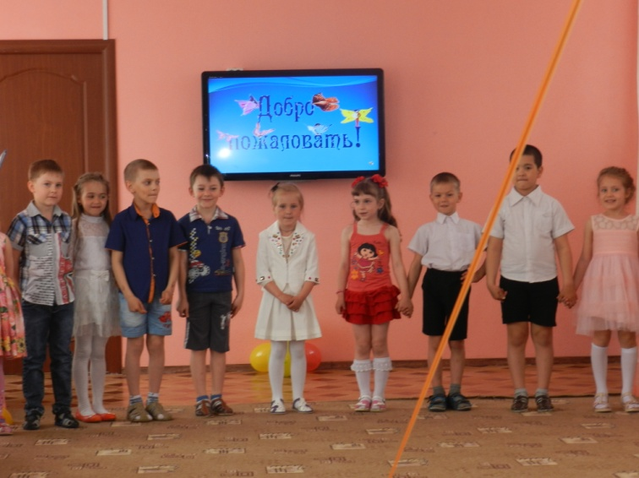
Кто знает, как называются люди, которые ищут клад? (Кладоискатели). Верно. Вы хотите стать кладоискателями? Но в одиночку найти клад трудно, поэтому мы будем путешествовать всей командой. Но, прежде чем отправиться, вспомним.
правило красивой речи:

Говорим всегда красиво,

Смело, но неторопливо.
Ясно, четко говорим,
Потому что не спешим.
У нас во рту живёт язык.
К словам знакомым он привык.

-Молодцы. Мы отправляемся на остров Логландию, название этого острова в переводе с греческого – «логос» означает «слово». Нашим путеводителем станет карта. Где же она? Давайте поищем (ищут, находят под одним стулом).

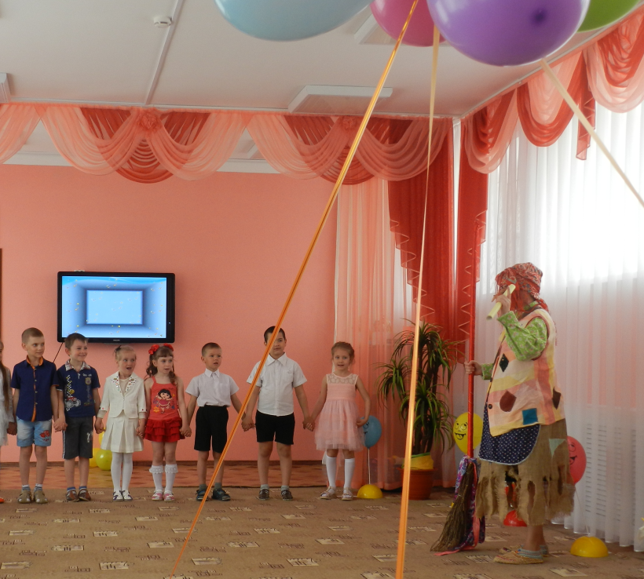
Слайд 2
(звучит музыка, внезапно влетает Баба Яга)

Баба Яга: - Чем вы тут занимаетесь? (подбегает к ведущей) Ага! Карта! Ее – то я и ищу! (отбирает у ведущей)- Приключения! Сокровища! Сейчас полечу на своей метле и найду клад! (злобно:) - А вы хотели без меня? Не выйдет!
Ведущая: - Подожди. Поздоровайся со всеми! Баба Яга: Привет!
Ведущая: - Мы отправляемся на остров Логландия на поиски клада…
Баба Яга: - Это моя карта! Я ее давно ищу!
Ведущая: - Но нашли – то ее мы, с ребятами. Если хочешь, можешь отправляться в долгий интересный путь с нами.
Баба Яга: - Вот еще! Я вас сейчас сама в три секунды туда доставлю.
Ведущая: - Правда?
Баба Яга: - Конечно! Не зря же я Баба Яга! Закройте все глаза, а то колдовство не получится. Спать, всем спать, а кто не уснет, тот на остров не попадет! 1,2,3… (убегает).
Ведущая: - А где же Баба Яга? Наша карта,… Что же делать? (задумывается) Не расстраивайтесь, ребята.
Слайд 3
(Достает сотовый телефон - слышен звук звонка).

Далее идет диалог:
- Алло! Это вы Светлана Васильевна? Это у вас Баба Яга утащила карту
Ведущая: - Да-да. А кто это?
Голос: - Я Помогайкин! Если у кого-то случается беда - я на помощь ко всем иду всегда!!!
Ведущая: - Помогайкин, что нам делать?
Голос: - Не переживайте! Баба Яга, она же глупая, ничего в карте не поняла, порвала её и выбросила. Правда, все части карты разлетелись.
Ведущая: - И как нам быть, где их найти?
Голос: - Найдёте вы их, если отправитесь на волшебный остров, по волшебному маршруту. Но по пути вам необходимо выполнить задания. За правильно выполненные задания вы получите в награду - часть карты. Если собрать все части, можно сложить карту и узнать место, где спрятан клад.

Ведущая: - Спасибо! Встанем в круг и соберем все свои силы и знания, дадим друг другу руки.
- Отправляемся в дорогу. На каком транспорте мы совершим наше путешествие? На воздушном шаре. Чтобы наш шар унес нас далеко-далеко, нужен ветер. Что же делать? Ну, конечно, давайте подуем.
Слайд 4
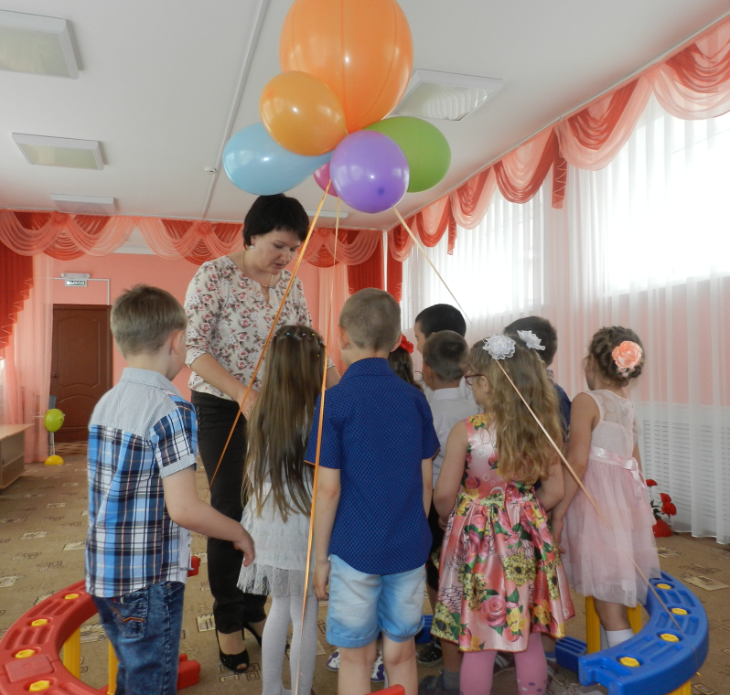
- Ура! Мы летим!
Давайте, пофантазируем, над чем мы пролетаем? (пример педагога, далее рассуждения детей)
- Раз мы отправились на необычный остров, где все говорят правильно и красиво, то и попадем мы туда тоже необычным способом: необходимо получить пропуск на Логландию, показать себя смелыми, находчивыми, ну и конечно, чисто проговаривать все звуки.
Слайд 5
Ведущая: смотрите остров, опускаемся. Но это не тот остров, это "Остров загадок"
Здесь нужно: отгадать загадки. Справитесь?
Слайды №5 -16
Ведущая: молодцы, ну, а теперь полетели дальше!
Слайд 17 (играет музыка, шар летит)

Слайд 18
Ведущая: - Полетели ребята дальше, смотрите ещё один остров, давайте приземлимся на него. Посмотрите, на этом острове жители что-то делают с зеркалами, ребята, а мы с вами что же выполняли, используя при этом зеркала?
Дети: - Чтоб все органы: губы, зубы, язык - были подвижны и хорошо двигались мы выполняли артикуляционную гимнастику.
Ведущая: давайте вспомним наши упражнения:
Слайды № 19 - 24
(Выполнение упражнения артикуляционной гимнастики перед зеркалом.)

Ведущая: полетели дальше
Слайды 25-26

Ведущая: - Ребята, посмотрите, пока мы с вами выполняли гимнастику наш шар приземлился на остров Логландия.
Выходите, смотрите, а вот и первое наше задание: «Скажи наоборот»
(находим и читаем задание)

Слайд 27 «Скажи наоборот»

Я скажу вам: далеко,
Ты ответишь: близко
Я скажу вам: высоко
Ты ответишь: низко
Я скажу вам: старый
Ты ответишь: молодой
Я скажу вам: холодный,
Ты ответишь: горячий
Я скажу вам: быстрый
Ты ответишь: медленный
Я скажу вам: твёрдый
Ты ответишь: мягкий

Слайд 28

Ведущая: - Ребята, вы молодцы! Посмотрите, а вот и первая часть нашей карты
Будем искать второе задание? (находим и читаем задание)
Слайд 29
«Исправь ошибки»
- Слушайте внимательно и исправляйте ошибки.

На глазах у детворы
Крысу красят маляры.

Говорят, один рыбак
В речке выловил башмак.
Но зато ему потом
На крючок попался дом.

Под березами, где тень,
Притаился старый день,
Кто здесь? Ну-ка угадай-ка!
С длинными ушами Райка.

Своим внукам баба Света
Вяжет теплые ракеты.

Не найдете вы отгадку
На Алешину рогатку.
(И.Л. Лебедева)

Слайд 30

Ведущая: - Ребята, посмотрите, вот 2 часть карты. А где же следующее задание? (находим и читаем задание)

Ребенок рассказывает стихотворение:
Что случилось, что случилось?
Наша азбука свалилась.
Больно вывихнула ножку прописная буква М.
Г — ударилась немножко и рассыпалась совсем.
Потеряла буква Ю перекладину свою.
Очутившись на полу, поломала хвостик У.
Ф бедняжку так раздуло — не почесть ее никак.
Буква С совсем сомкнулась, превратилась в букву О.
Буква А, когда очнулась, не узнала никого. (Михалков)

- Ребята, перед вами лежат листочки с незаконченными буквами. Возьмите простые карандаши и добавьте элементы так, чтобы получились буквы.
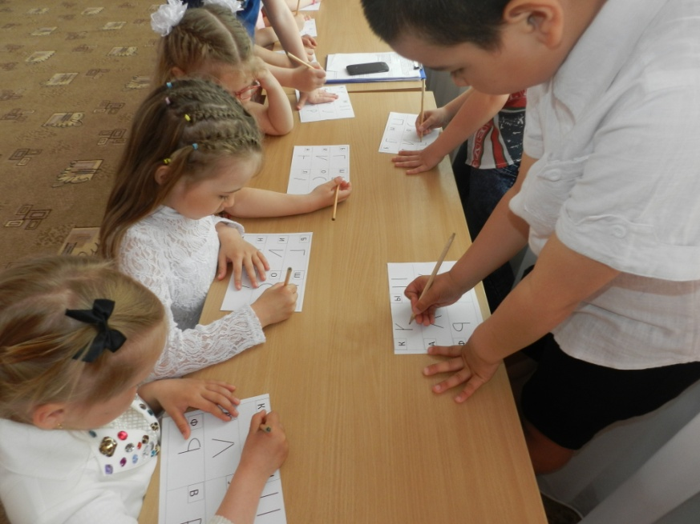
Слайды 31 - 32

Ведущая: - вот и 3 часть карты!
- Ребята, хотите немного отдохнуть.
Слайд 33
Физминутка –выполняем движения под музыку

Ведущая: Хорошо отдохнули? Ищем следующее задание! (находим и читаем задание)

Слайд 34

Игра «Собери игрушки»
(Девочки - собирают игрушки со звуком «Л», мальчики - собирают игрушки со звуком «Р»)
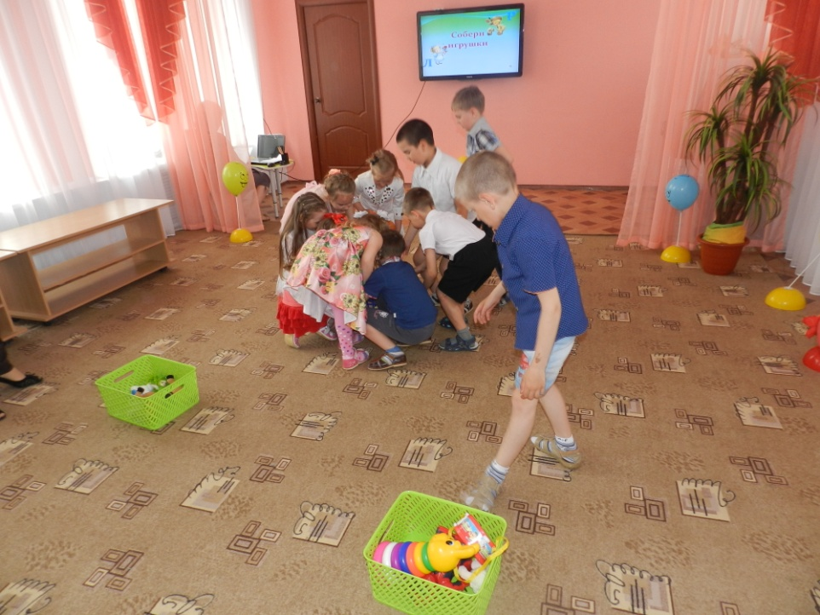
Слайд 35
Ведущая: Все справились с этим заданием! Нам осталось найти последнее задание!
(находим и читаем задание)
Слайд 36
Проговаривание чистоговорок
(каждый ребенок вспоминает чистоговорку на заданный звук)
Слайды 37- 38
Ведущая: Посмотрите, ребята, вот наша карта! Осталось последнее: клад найти.
Дети ищут клад, ориентируясь по карте.
Слайд 39
Все участники получают призы из найденного клада.

Награждение выпускников из логопункта медалями.

Ведущая: - Вот и все, ребята! Понравилось вам наше путешествие? Будьте всегда такими сплоченными и находчивыми, а главное – дорожите дружбой!

